О проекте решения Высшего Евразийского экономического совета "О внесении изменений в общую штатную численность и структуру Суда Евразийского экономического союза"
Решение Совета Евразийской экономической комиссии от 23 декабря 2014 года № 122
В целях реализации подпункта 16 пункта 2 статьи 12 Договора о Евразийском экономическом союзе, подписанного 29 мая 2014 г., и пунктов 7, 22 – 27 Статута Суда Евразийского экономического союза (приложение № 2 к указанному Договору), а также статьи 1 Договора о присоединении Республики Армения к Договору о Евразийском экономическом союзе от 29 мая 2014 года, подписанного 10 октября 2014 г., Совет Евразийской экономической комиссии решил:
Одобрить проект решения Высшего Евразийского экономического совета «О внесении изменений в общую штатную численность и структуру Суда Евразийского экономического союза» (прилагается) и внести его для рассмотрения на очередном заседании Высшего Евразийского экономического совета на уровне глав государств.
Члены Совета Евразийской экономической комиссии:
От Республики  Беларусь | От Республики  Казахстан | От Российской  Федерации
С. Румас | Б. Сагинтаев | И. Шувалов
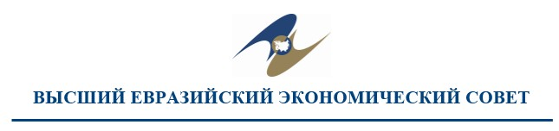
РЕШЕНИЕ
« » 20 г. № г.
О внесении изменений в общую штатную численность
и структуру Суда Евразийского экономического союза
В соответствии с подпунктом 16 пункта 2 статьи 12 Договора о Евразийском экономическом союзе, подписанного 29 мая 2014 г., и пунктами 7, 22 – 27 Статута Суда Евразийского экономического союза (приложение № 2 к указанному Договору), а также со статьей 1 Договора о присоединении Республики Армения к Договору о Евразийском экономическом союзе от 29 мая 2014 года, подписанного 10 октября 2014 г., Высший Евразийский экономический совет решил:
1. Внести в общую штатную численность и структуру Суда Евразийского экономического союза, утвержденные Решением Высшего Евразийского экономического совета от 10 октября 2014 г. № 81, следующие изменения:
в позиции «Судьи» цифру «6» заменить цифрой «8»;
в позиции «Штатная численность секретариатов судей» цифры «12» заменить цифрами «16»;
в позиции «Общая штатная численность Аппарата Суда Евразийского экономического союза» цифры «46» заменить цифрами «50»;
в позиции «Общая штатная численность Суда Евразийского экономического союза» цифры «52» заменить цифрами «58».
Члены Высшего Евразийского экономического совета:
От Республики  Армения | От Республики  Беларусь | От Республики  Казахстан | От Российской  Федерации

© 2012. РГП на ПХВ «Институт законодательства и правовой информации Республики Казахстан» Министерства юстиции Республики Казахстан

